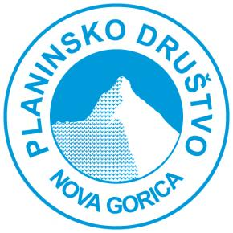
PD NOVA GORICA vabi na planinski izlet KAMNIŠKI DEDEC (1.583m)
Uvod v pokoronsko pomlad bomo otvorili z planinskim izletom na Kamniški Dedec. Razgledni vrh nad Kamniško Bistrico, iz katerega se nam ponujajo razgled na Planjavo, greben Zeleniških Špic, pa čez dolino do Kalški greben in Kalško goro.
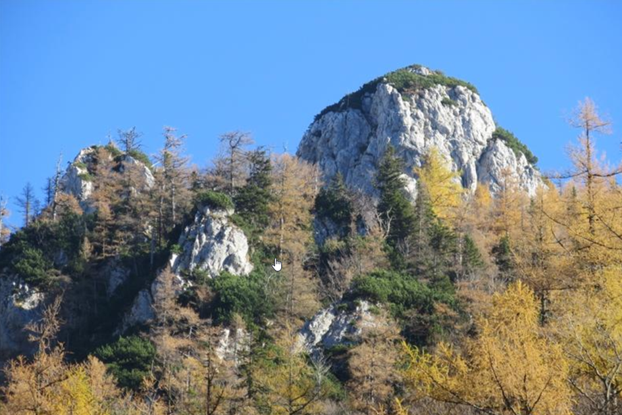
KDAJ: 15.5.2021
KJE: iz KAMNIŠKE BISTRICE
ZAHTEVNOST: DELNO ZAHTEVNA ZAVAROVANA PLANINSKA POT (B)
Pot bomo začeli pri Domu v Kamniški Bistrici in se začeli vzpenjati po markirani poti proti Kamniškem sedlu. Višje zgoraj je pot tudi z geološkega vidika zelo zanimiva, saj nas vodi mimo previsnih pečin. Še naprej strma pot nas nato pripelje do spodnje postaje tovorne žičnice, kjer stopimo na cesto. Strma gozdna pot na privede do razpotja V Klinu. Nadaljujemo na desno po neoznačeni poti do struge hudourniškega potoka. Na drugi strani po kratkem izpostavljenem odseku se začnemo v ključih ponovno vzpenjati skozi gozd. Višje zgoraj dosežemo lovsko kočo od koder se nam odprejo prelepi razgledi na Brano in Kamniško Sedlo. Od nje po zelo strmi poti proti jugu nadaljujemo do grebena Črnega vrha. Z vzpenjanjem po gozdnatem grebenu se izmenjujejo položnejši in strmejši odseki. Pred vrhom nad čaka še kratek skalni skok in ozka strma grapa. Vrh je prepaden in zelo razgleden.
OBVEZNA OPREMA: planinski čevlji, gamaše, čelna svetilka, čelada, dereze, cepin

VIŠINSKA RAZLIKA: 982m

ČAS HOJE: 3 ure vzpon in 2 uri spust (kopne razmere)

VODNIKI: Marko Kodrič, Ana Hvalič (pomočnik vodnika)

OCENA STROŠKOV: prevoz, vodenje in zavarovanje (10-15€) (odvisno od št. Udeležencev). Akontacija 10€.

PRIJAVE: do četrtka 13.05.2021 v pisarni PD Nova Gorica (05 302 30 30). Veljajo samo prijave z plačano akontacijo in telefonskim kontaktom. Ob večjem številu prijavljenih se upošteva vrstni red prijave.

PODROBNOSTI: Izlet je razpisan kot planinski izlet v kopnih razmerah. Glede na trenutno stanje vremenskih razmer in snežnih razmer, se bo z udeleženci na sestanku odločilo o izvedbi izleta.

OSTALO: Obvezno poravnana članarina PZS za leto 2021. S seboj na izlet je obvezno imeti člansko izkaznico in osebni dokument ter obrazno maskoin zdravstveno izkaznico.

